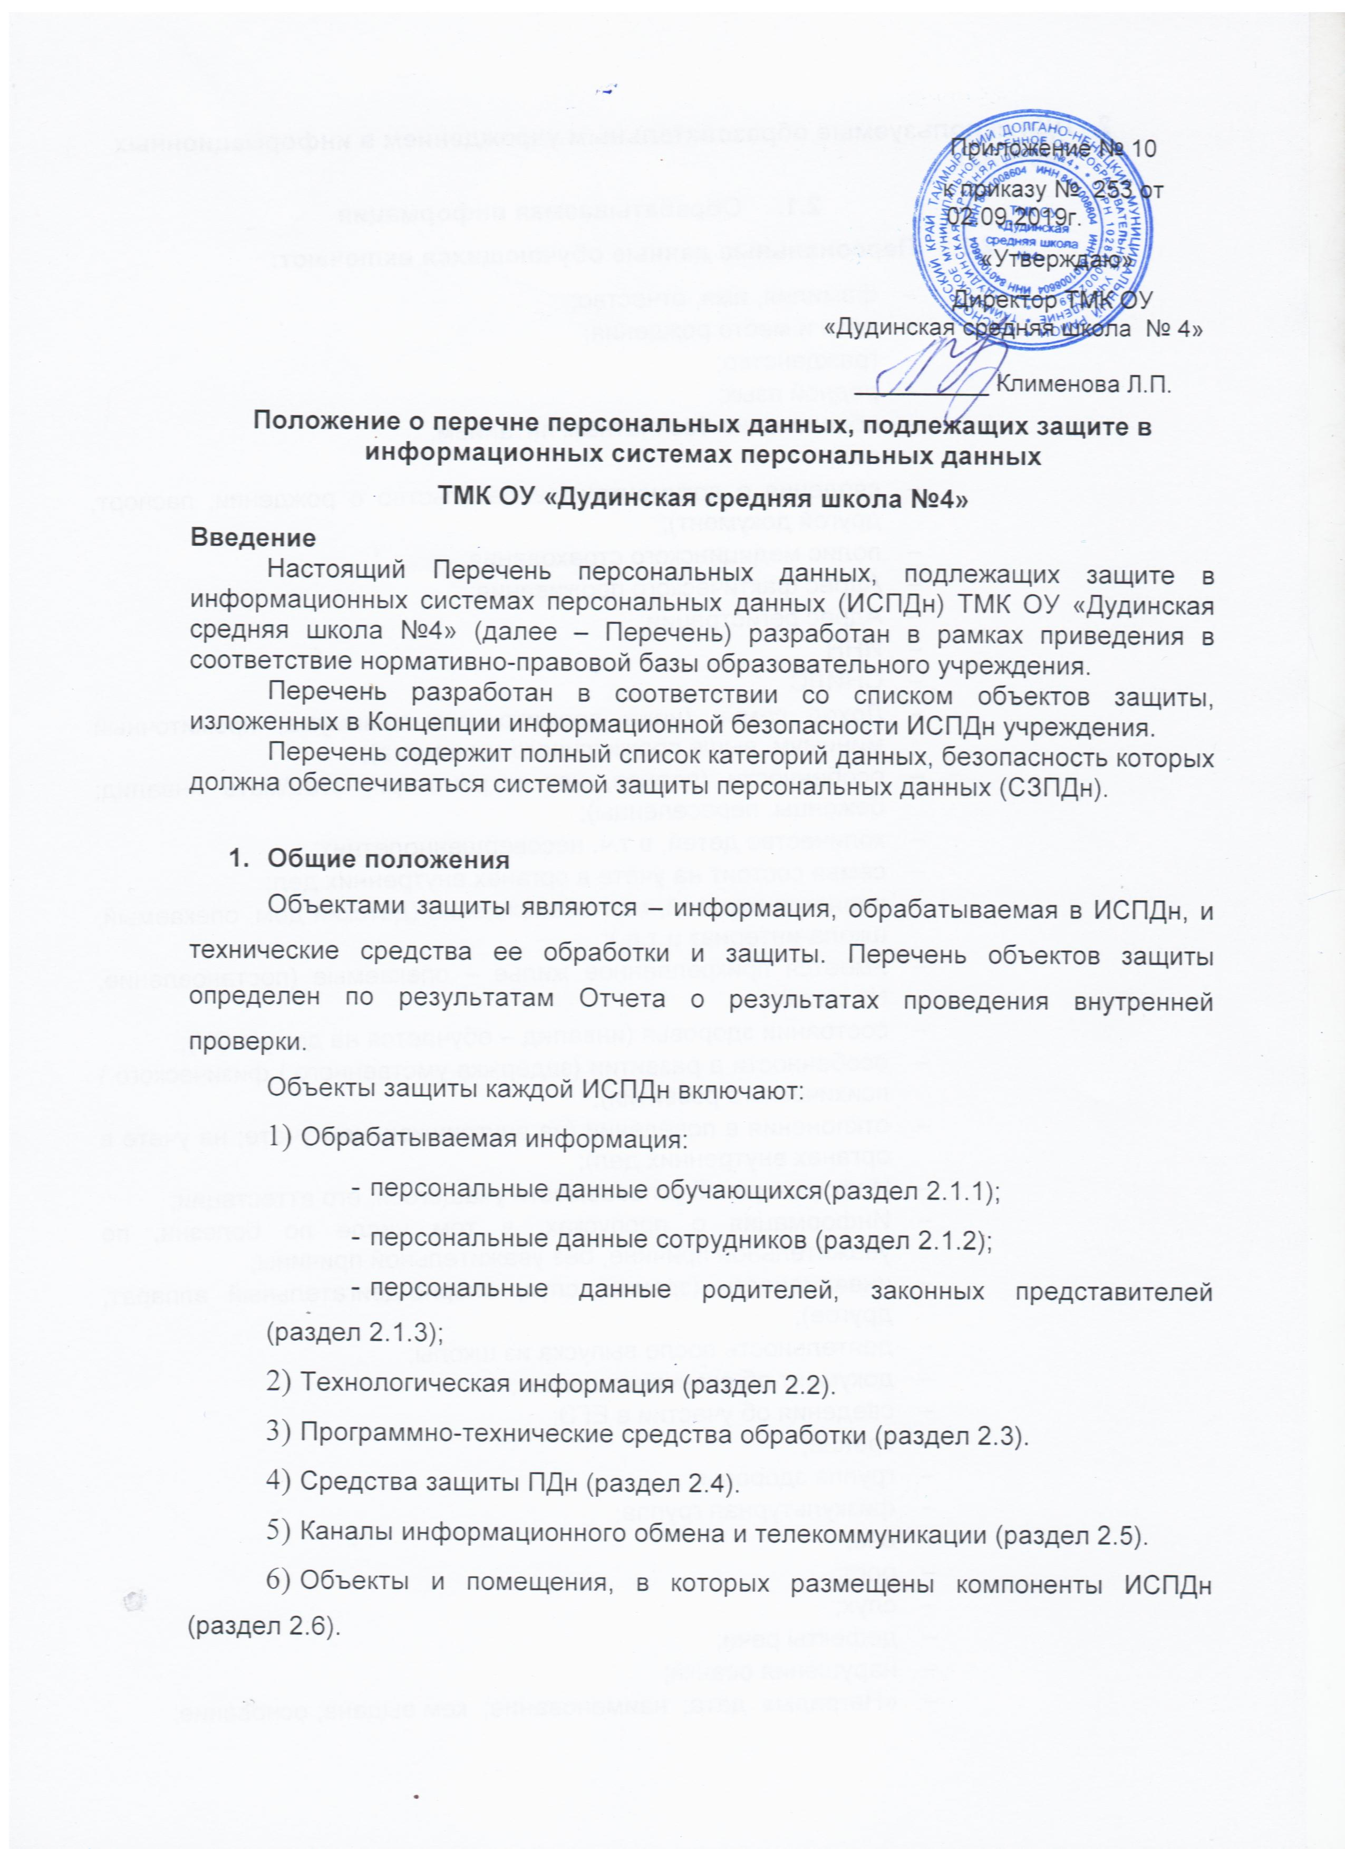

ПДн используемые образовательным учреждением в информационных системах

Обрабатываемая информация

Персональные данные обучающихся включают:
    - фамилия, имя, отчество;
    - дата и место рождения;
    - гражданство;
    - родной язык;
    - обеспечение бесплатным питанием;
    - пол;
    - сведения о документах (свидетельство о рождении, паспорт, другой документ);
    - полис медицинского страхования;
    - Адрес фактического проживания;
    - Адрес регистрации;
    - ИНН
    - СНИЛС
    - Доход семьи (ниже прожиточного минимума, прожиточный минимум, выше прожиточного минимума);
    - особенности (полная, нет отца/матери; отец\мать инвалид; беженцы, переселенцы);
    - количество детей, в т.ч. несовершеннолетних;
    - семья состоит на учете в органах внутренних дел;
    - является сиротой, местонахождение (детский дом, опекаемый, школа-интернат и т.п.);
    - имеется прикрепленное жилье – опекаемые (постановление, №, дата);
    - состоянии здоровья (инвалид – обучается на дому/в ОУ);
    - особенности в развитии (задержка умственного \ физического \ психического развития);
    - отклонения в поведении (на внутришкольном учете; на учете в органах внутренних дел);
    - Информация об успеваемости учащегося, его аттестации;
    - Информация о пропусках, в том числе по болезни, по уважительной причине, без уважительной причины;
    - инвалидность (зрение, слух, опорно-двигательный аппарат, другое);
    - деятельность после выпуска из школы;
    - документ об окончании школы;
    - сведения об участии в ЕГЭ;
    - зрение;
    - группа здоровья;
    - физкультурная группа;
    - вес;
    - рост;
    - слух;
    - дефекты речи;
    - нарушения осанки;
    - «Награды» дата; наименование; кем выдана; основание;
    - «Внеклассная деятельность» направление деятельности; кружок, секция; учреждение;
    - «Достижения» вид мероприятия; предметная область; результат; уровень;

2.1.2 Перечень персональных данных сотрудников образовательного учреждения;
Персональные данные сотрудников включают:
фамилия, имя, отчество;
табельный номер;
СНИЛС
место, год и дата рождения;
адрес по прописке;
паспортные данные (серия, номер паспорта, кем и когда выдан);
информация об образовании (наименование образовательного учреждения, сведения о документах, подтверждающие образование: наименование, номер, дата выдачи, специальность);
информация о трудовом стаже (место работы, должность, период работы, период работы, причины увольнения);
адрес по фактическому проживанию;
телефонный номер (домашний, рабочий, мобильный);
семейное положение и состав семьи (муж/жена, дети);
информация о знании иностранных языков;
оклад;
данные о трудовом договоре (№ трудового договора, дата его заключения, дата начала и дата окончания договора, вид работы, срок действия договора, наличие испытательного срока, режим труда, длительность основного отпуска, длительность дополнительного отпуска, длительность дополнительного отпуска за ненормированный рабочий день, обязанности работника, дополнительные социальные льготы и гарантии, № и число изменения к трудовому договору, характер работы, форма оплаты, категория персонала, условия труда, продолжительность рабочей недели, система оплаты);
сведения о воинском учете (категория запаса, воинское звание, категория годности к военной службе, информация о снятии с воинского учета);
ИНН;
стаж;
состав семьи;
данные об аттестации работников;
данные о повышении квалификации;
данные о наградах, медалях, поощрениях, почетных званиях;
информация о приеме на работу, перемещении по должности, увольнении;
информация об отпусках;
информация о командировках;
информация о болезнях;
Информация о негосударственном пенсионном обеспечении.

2.1.3 Персональные данные родителей, законных представителей включают:
Данные о родителях (законных представителях):
- фамилия, имя, отчество;
- дата рождения;
- контактный телефон;
- образование.

Технологическая информация
Технологическая информация, подлежащая защите, включает:
управляющая информация (конфигурационные файлы, таблицы маршрутизации, настройки системы защиты и пр.);
технологическая информация средств доступа к системам управления (аутентификационная информация, ключи и атрибуты доступа и др.);
информация на съемных носителях информации (бумажные, магнитные, оптические и пр.), содержащие защищаемую технологическую информацию системы управления ресурсами или средств доступа к этим системам управления;
информация о СЗПДн, их составе и структуре, принципах и технических решениях защиты;
информационные ресурсы (базы данных, файлы и другие), содержащие информацию о информационно-телекоммуникационных системах, о служебном, телефонном, факсимильном, диспетчерском трафике, о событиях, произошедших с управляемыми объектами, о планах обеспечения бесперебойной работы и процедурах перехода к управлению в аварийных режимах;
служебные данные (метаданные) появляющиеся при работе программного обеспечения, сообщений и протоколов межсетевого взаимодействия, в результате обработки Обрабатываемой информации.

Программно-технические средства обработки
Программно-технические средства включают в себя:
общесистемное и специальное программное обеспечение (операционные системы, СУБД, клиент-серверные приложения и другие);
резервные копии общесистемного программного обеспечения;
инструментальные средства и утилиты систем управления ресурсами ИСПДн;
аппаратные средства обработки ПДн (АРМ и сервера);
сетевое оборудование (концентраторы, коммутаторы, маршрутизаторы и т.п.).

Средства защиты ПДн
Средства защиты ПДн состоят из аппаратно-программных средств, включают в себя:
средства управления и разграничения доступа пользователей;
средства обеспечения регистрации и учета действий с информацией;
средства, обеспечивающие целостность данных;
средства антивирусной защиты;
средства межсетевого экранирования;
средства анализа защищенности;
средства обнаружения вторжений;
средства криптографической защиты ПДн, при их передачи по каналам связи сетей общего и (или) международного обмена.

Каналы информационного обмена и телекоммуникации
Каналы информационного обмена и телекоммуникации являются объектами защиты, если по ним передаются обрабатываемая и технологическая информация.

Объекты и помещения, в которых размещены компоненты ИСПДн
Объекты и помещения являются объектами защиты, если в них происходит обработка обрабатываемой и технологической информации, установлены технические средства обработки и защиты.

